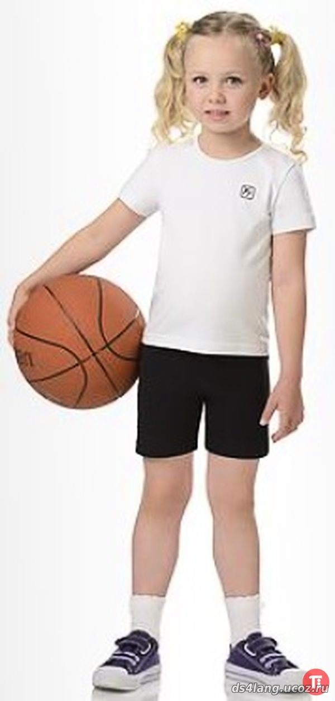

Памятка для родителей
«Спортивная форма в детском саду»

Физкультурой заниматься
– надо в форму одеваться!
А в одежде повседневной,
заниматься очень вредно!

Физкультурная деятельность обязательно требует соблюдения техники безопасности в спортзале.
Спортивная форма в образовательной деятельности по физической культуре - это обязательное условие ее проведения, в первую очередь, вопрос гигиены. Нужно помнить, что во время физических упражнений повышается потоотделение, поэтому в этой же одежде, в соответствии с санитарными требованиями, нельзя находиться далее в групповой комнате.
Чтобы вашему ребенку было удобно, необходимо приобрести: футболку, шорты, спортивную обувь, носочки.
- Футболка. Футболка должна быть изготовлена из несинтетических, дышащих материалов, без декоративных элементов, отвлекающих внимание детей. Желательно, чтобы у всех детей группы были футболки определённого цвета. Это вырабатывает у детей командный дух при проведении эстафет и спортивных праздников.
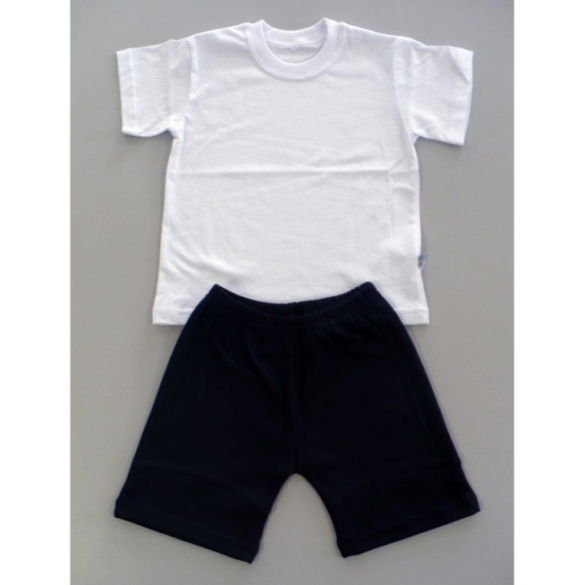
- Шорты. Шорты должны быть неширокие, не ниже колен. Девочкам можно приобрести бриджи.
Во время образовательной деятельности физическая культура на свежем воздухе дети выполняют общеразвивающие упражнения, играют в подвижные игры, соревнуются в эстафетах, с детьми проводиться мониторинг, поэтому необходимо приводить ребёнка в спортивной, удобной одежде (кроссовки, спортивные штаны). Это, прежде всего, необходимо для безопасности вашего ребёнка!
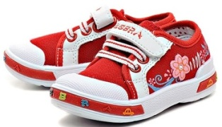

3. Спортивная обувь с нескользящей подошвой (можно чешки)
4. Носочки. Носки лучше не слишком теплые, предназначенные для частых стирок. Желательно хлопок и подобрать их можно по цвету под физкультурную форму.

Давайте приучать детей
к спорту вместе и правильно!
; )

